S3 概要设计与结构度量报告
组 号 | 项目名称 | 本阶段主笔 | 提交日期
6 | 校园报修工单管理系统 | 邓鸿翔 | 2026.9.10

提交时点：第 4 次课当日 11:30 对应实训报告终版章节：第 3 章

1 系统架构与模块结构图
【填写要求】模块结构图须标明调用关系与方向，这是后面计算扇入扇出与耦合度的依据。
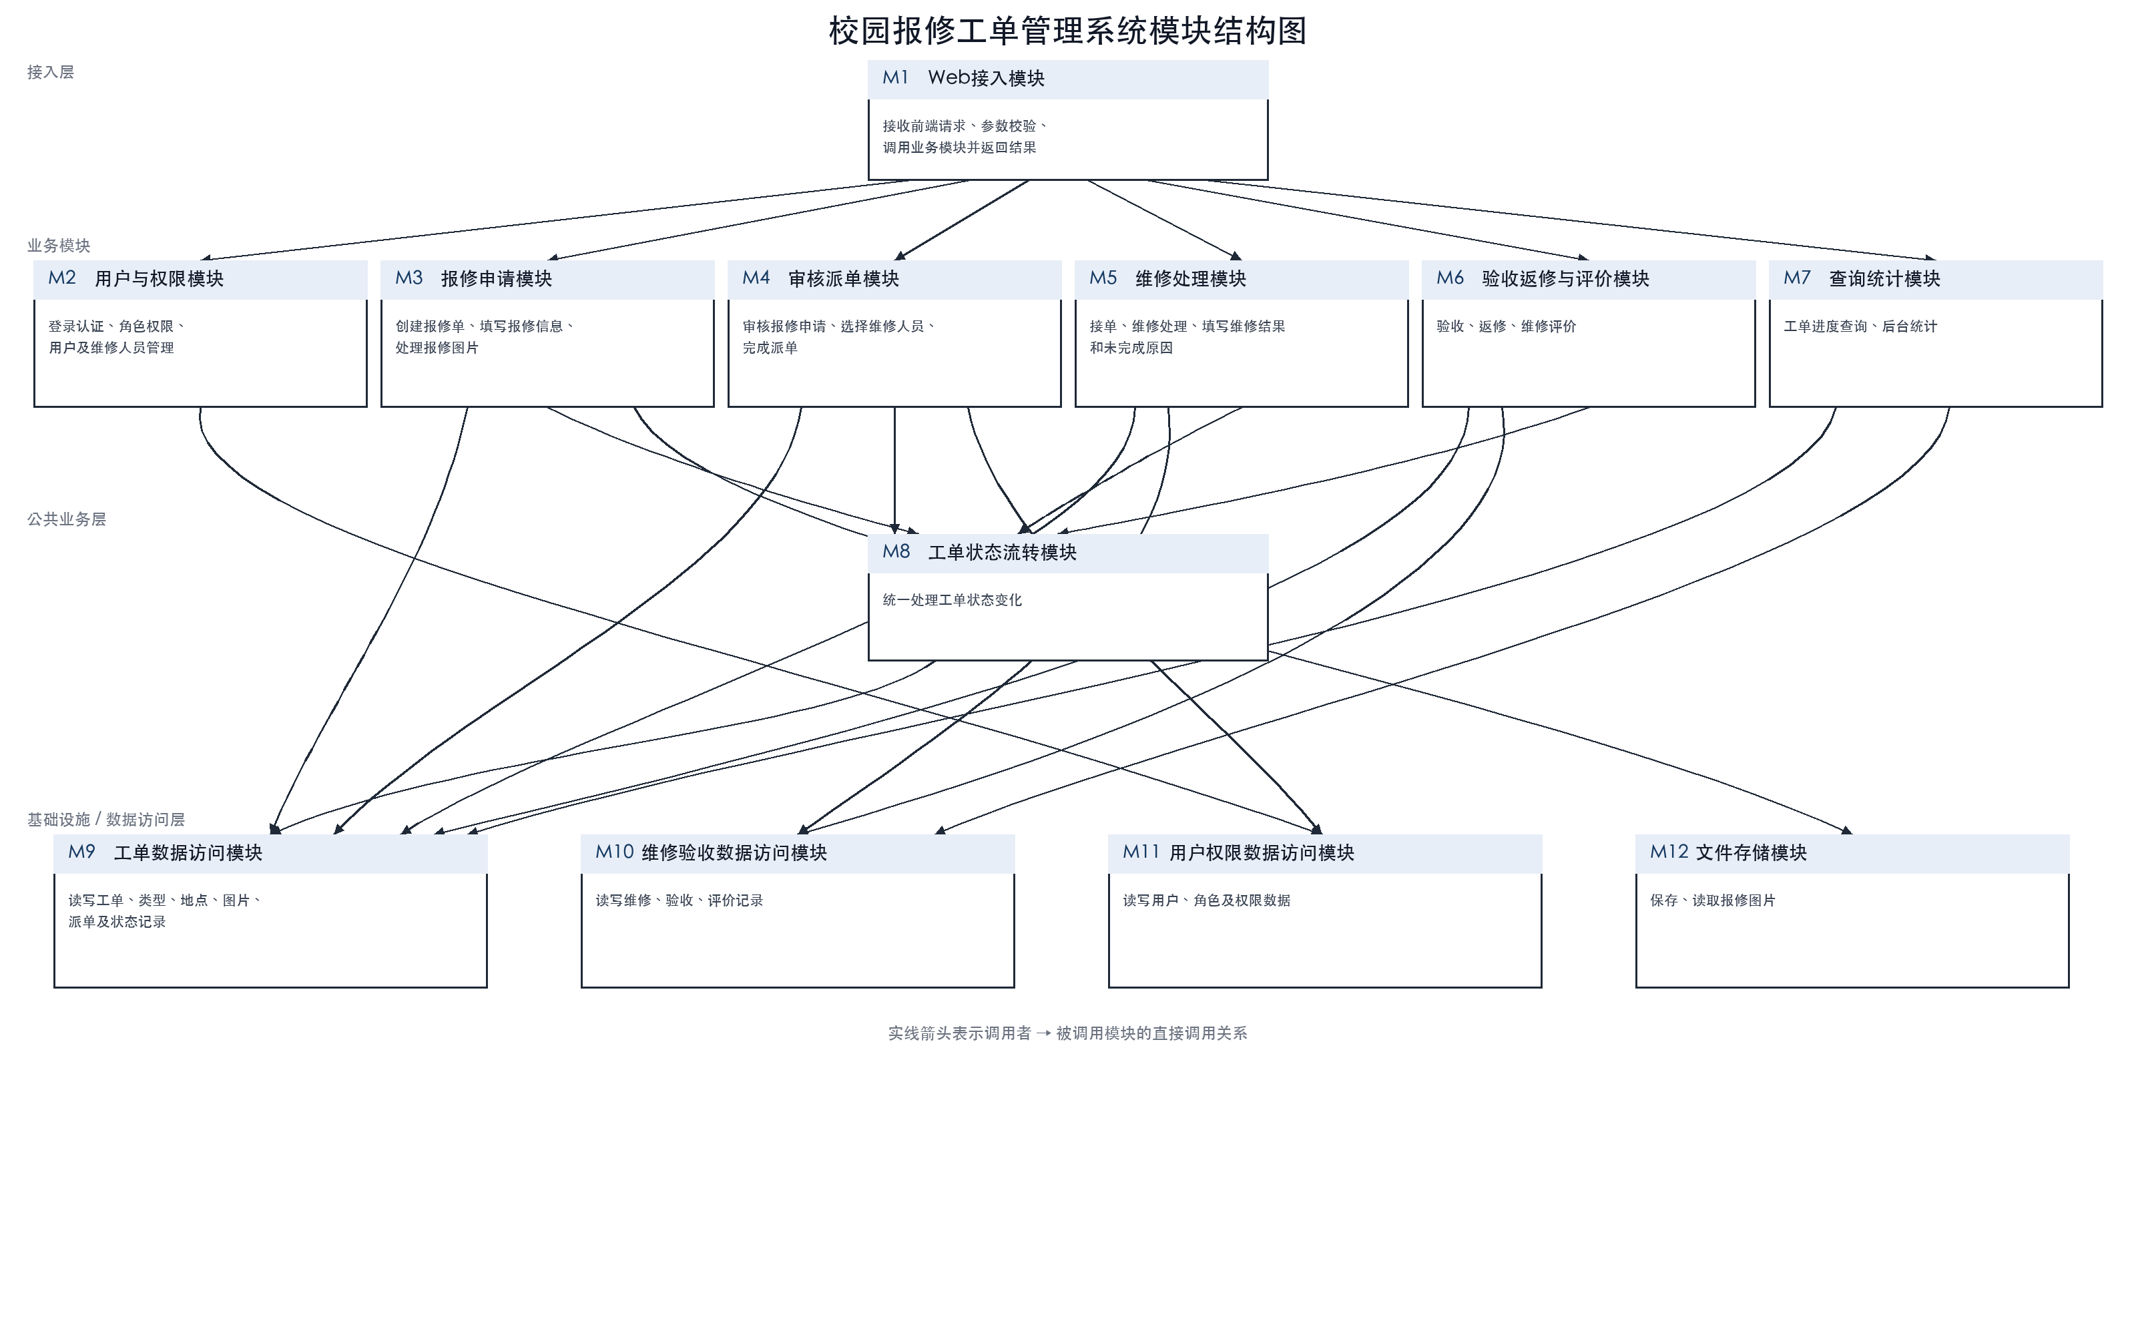
图 3-1 系统模块结构图

2 数据库设计
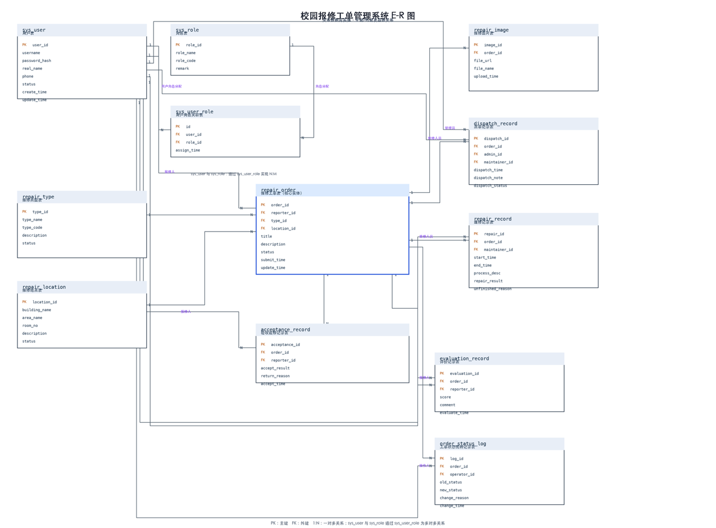
图 3-2 E-R 图
表名 | 中文名 | 主要字段 | 主键/外键 | 说明
sys_user | 用户表 | user_id, username, password_hash, real_name, phone, status, create_time, update_time | PK：user_id | 保存报修人、管理员、维修人员等系统用户的基本账号信息
sys_role | 角色表 | role_id, role_name, role_code, remark | PK：role_id | 存储角色定义，如报修人、管理员、维修人员
sys_user_role | 用户角色关联表 | id, user_id, role_id, assign_time | PK：id；FK：user_id→sys_user.user_id，role_id→sys_role.role_id | 记录用户与角色之间的对应关系，用于权限分配
repair_order | 报修工单表 | order_id, reporter_id, type_id, location_id, title, description, status, submit_time, update_time | PK：order_id；FK：reporter_id→sys_user.user_id，type_id→repair_type.type_id，location_id→repair_location.location_id | 保存报修申请及工单主体信息，是核心业务表
repair_type | 报修类型表 | type_id, type_name, type_code, description, status | PK：type_id | 保存水电、门窗、照明等报修类型，供提交报修和统计使用
repair_location | 报修地点表 | location_id, building_name, area_name, room_no, description, status | PK：location_id | 保存宿舍、教室及公共区域等报修地点信息
repair_image | 报修图片表 | image_id, order_id, file_url, file_name, upload_time | PK：image_id；FK：order_id→repair_order.order_id | 保存报修人上传的故障图片及其与工单的关联
dispatch_record | 派单记录表 | dispatch_id, order_id, admin_id, maintainer_id, dispatch_time, dispatch_note, dispatch_status | PK：dispatch_id；FK：order_id→repair_order.order_id，admin_id→sys_user.user_id，maintainer_id→sys_user.user_id | 记录管理员审核通过后的维修任务分配情况
repair_record | 维修记录表 | repair_id, order_id, maintainer_id, start_time, end_time, process_desc, repair_result, unfinished_reason | PK：repair_id；FK：order_id→repair_order.order_id，maintainer_id→sys_user.user_id | 记录维修人员处理工单的过程、结果及未完成原因
acceptance_record | 验收返修记录表 | acceptance_id, order_id, reporter_id, accept_result, return_reason, accept_time | PK：acceptance_id；FK：order_id→repair_order.order_id，reporter_id→sys_user.user_id | 记录报修人对维修结果的验收，以及验收不通过时的返修原因
evaluation_record | 评价记录表 | evaluation_id, order_id, reporter_id, score, comment, evaluate_time | PK：evaluation_id；FK：order_id→repair_order.order_id，reporter_id→sys_user.user_id | 保存报修人对维修服务的评分和评价内容
order_status_log | 工单状态流转记录表 | log_id, order_id, operator_id, old_status, new_status, change_reason, change_time | PK：log_id；FK：order_id→repair_order.order_id，operator_id→sys_user.user_id | 记录工单从待审核、待处理、处理中、待验收、待返修到已完成等状态变化
系统数据库围绕“报修工单”展开，用户、角色、派单、维修、验收返修和评价等实体共同构成系统核心数据结构。

3 模块内聚性度量
【填写要求】对全部模块逐一判定内聚类型，“判定理由”必须具体（说明模块内各成分的关系）。内聚率＝(功能内聚+顺序内聚模块数)÷模块总数×100%。对判定为逻辑内聚、时间内聚、偶然内聚的模块，必须在第 6 节给出改进方案。
序号 | 模块名 | 模块职责 | 内聚类型 | 判定理由 | 是否需改进
1 | M1 Web接入模块 | 接收前端请求、完成参数校验、调用相应业务模块并返回结果 | 功能内聚 | 模块内部处理均围绕 Web 请求接入和结果返回这一职责展开，虽然服务多个业务模块，但自身只负责统一接入，不直接承担具体业务处理 | 否
2 | M2 用户与权限模块 | 登录认证、角色权限判断、用户及维修人员管理 | 功能内聚 | 模块内的认证、角色判断和用户维护都围绕用户身份与权限管理展开，处理目标一致 | 否
3 | M3 报修申请模块 | 创建报修单、填写报修信息、处理报修图片 | 功能内聚 | 各处理步骤都直接服务于报修申请这一业务目标，报修信息和图片均属于工单创建过程的一部分 | 否
4 | M4 审核派单模块 | 审核报修申请、选择维修人员、完成派单 | 顺序内聚 | 报修信息先经过审核，审核通过后才能选择维修人员并形成派单，前一步结果直接决定后一步是否执行 | 否
5 | M5 维修处理模块 | 接收任务、维修处理、填写维修结果和未完成原因 | 顺序内聚 | 接单、现场处理、填写结果构成连续业务过程，前一阶段产生的信息会作为后一阶段的输入 | 否
6 | M6 验收返修与评价模块 | 维修结果验收、返修处理、维修服务评价 | 顺序内聚 | 先对维修结果进行验收，再根据验收结果决定完成或返修；验收完成后才进入评价，业务步骤存在明显先后关系 | 否
7 | M7 查询统计模块 | 工单进度查询、后台统计 | 逻辑内聚 | 查询进度和统计分析都属于信息获取类功能，但具体处理方式和输出目的不同，只是按功能类别集中在同一模块中 | 是
8 | M8 工单状态流转模块 | 统一处理工单从待审核、待处理、处理中、待验收、待返修到已完成等状态变化 | 功能内聚 | 模块只负责工单状态合法性判断和状态转换，所有内部处理均服务于统一状态流转这一目标 | 否
9 | M9 工单数据访问模块 | 读写工单、报修类型、地点、图片、派单及状态记录 | 功能内聚 | 所有数据访问操作都围绕工单及其直接关联数据的持久化展开，对上层提供统一的工单数据访问能力 | 否
10 | M10 维修验收数据访问模块 | 读写维修记录、验收记录和评价记录 | 功能内聚 | 模块内的数据操作均针对维修完成后的处理记录及反馈数据，数据范围和访问目标较集中 | 否
11 | M11 用户权限数据访问模块 | 读写用户、角色及用户角色关系数据 | 功能内聚 | 所有操作都围绕用户身份、角色和权限相关数据的持久化展开，职责单一 | 否
12 | M12 文件存储模块 | 保存、读取报修图片 | 功能内聚 | 模块仅负责报修图片文件的保存和读取，不承担其他业务处理，功能目标明确 | 否

内聚率 ＝ (8 ＋ 3) ÷ 12 × 100% ＝ 91.67 % 本组阈值：≥ 80% 判定：√ 达标 □ 超阈

4 模块耦合性度量
【填写要求】耦合等级：R0 无耦合、R1 数据耦合、R2 标记耦合、R3 控制耦合、R4 公共耦合、R5 内容耦合。c(X,Y) 按讲义公式计算，取模块对之间最紧密的耦合关系 Rk 与该关系的连接数 n。全局耦合度 C(S) 取所有模块对 c(X,Y) 的中位数。必须给出改进前后两组数据。
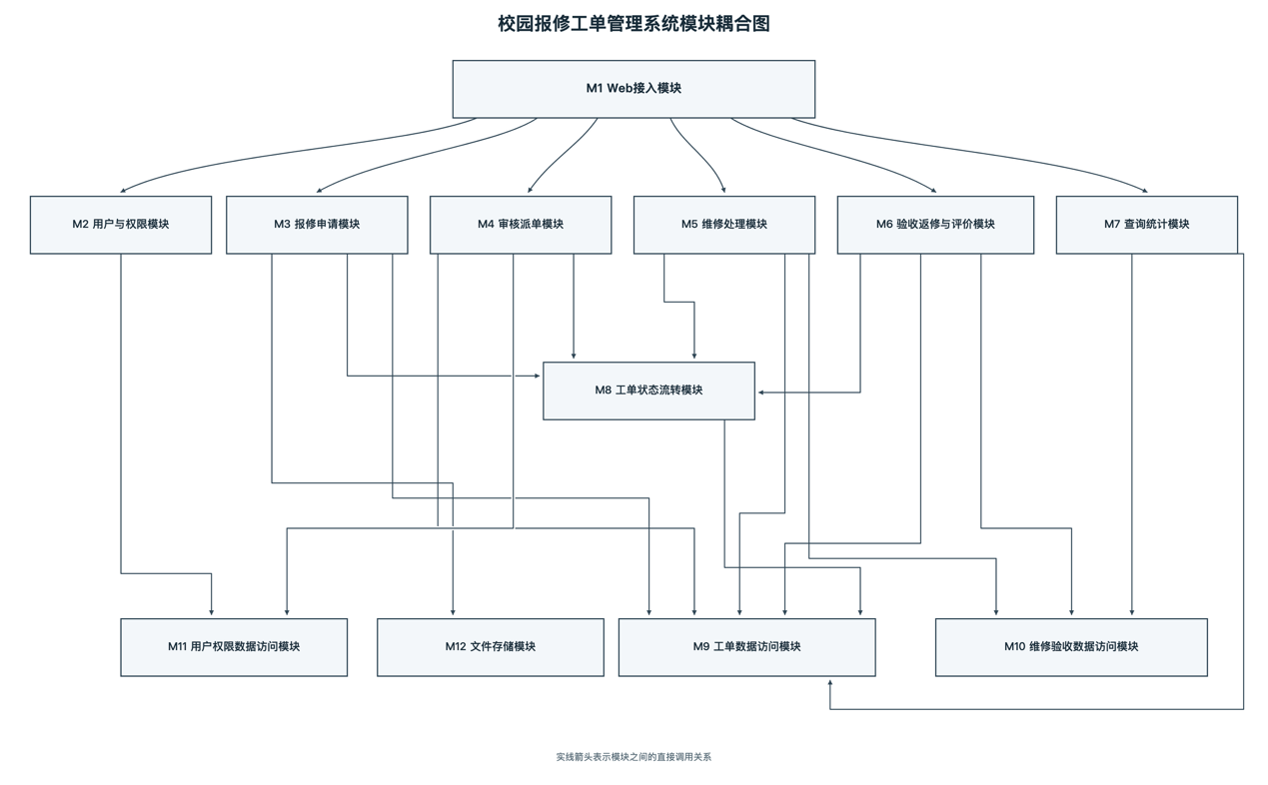
图 3-3 模块耦合图

c(X,Y)=k+n/(n+1)
模块对 (X, Y) | 耦合关系类型 | 判定依据（传了什么/共享了什么） | 连接数 n | c(X,Y) 改进前 | 改进措施 | c(X,Y) 改进后
M1，M2 | R2 标记耦合 | Web接入层向权限模块传递包含多项用户信息的请求对象，M2实际只使用认证相关字段 | 1 | 2.5 | 改用专用登录DTO，只传账号、密码等必要数据，降为R1 | 1.5
M2，M11 | R2 标记耦合 | 用户权限模块与数据访问模块间传递完整用户/角色对象，其中存在非本次操作必需字段 | 1 | 2.5 | 按查询或更新场景传递必要字段及专用DTO | 1.5
M3，M8 | R3 控制耦合 | 报修模块向状态模块传递目标状态值，由该值决定状态流转分支 | 1 | 3.5 | 取消外部状态控制值，改为调用“提交报修”等语义明确的状态转换接口 | 1.5
M3，M9 | R2 标记耦合 | 报修模块向数据访问层传递完整工单对象，其中部分字段并非当前持久化操作必需 | 1 | 2.5 | 按新增/更新场景使用精简数据对象 | 1.5
M4，M8 | R3 控制耦合 | 审核派单模块传递审核或派单状态标记，由M8根据标记选择状态转换路径 | 1 | 3.5 | 提供审核通过、派单完成等独立语义接口，由M8内部确定目标状态 | 1.5
M4，M9 | R2 标记耦合 | 审核派单模块向数据层传递工单及派单相关完整记录对象 | 1 | 2.5 | 仅传工单编号、维修人员编号、派单信息等必要数据 | 1.5
M5，M8 | R3 控制耦合 | 维修模块通过维修结果状态控制M8进入待验收或继续处理分支 | 1 | 3.5 | 使用“维修完成”“继续处理”等业务接口代替控制标记 | 1.5
M5，M10 | R2 标记耦合 | 维修模块向维修验收数据访问模块传递较完整的维修记录对象 | 1 | 2.5 | 使用维修记录专用DTO，只保留本次写入所需字段 | 1.5
M6，M8 | R3 控制耦合 | 验收结果直接作为控制信息决定完成或返修状态分支 | 1 | 3.5 | 使用“验收通过”“申请返修”等语义接口，由状态模块内部完成状态判断 | 1.5
M6，M10 | R2 标记耦合 | 验收评价模块向数据访问模块传递完整验收或评价对象 | 1 | 2.5 | 按验收、评价场景分别使用精简参数对象 | 1.5
本系统共有12个模块，可形成66个无序模块对。其中22个模块对存在直接调用关系，其余44个模块对为R0无耦合。上表列出需要重点改进的10个R2/R3耦合模块对，其余直接调用关系均为R1数据耦合。按全部66个模块对计算中位数，改进前后全局耦合度C(S)均为0。虽然中位数未发生变化，但改进后R2标记耦合和R3控制耦合均被消除，最高局部耦合度由3.5降至1.5。
改进前 C(S) ＝ 0 改进后 C(S) ＝ 0 是否仍存在 R4/R5 耦合：√ 否 □ 是（说明：模块之间不存在共享全局数据或直接访问其他模块内部实现的情况。）

5 信息流结构度量
【填写要求】扇入＝直接调用该模块的上级模块个数；扇出＝该模块直接调用的下级模块个数。长度(M) 用代码行数表示（S3 阶段可用预估值，S5 阶段回填实际值）。两种方法都要算，并比较结论是否一致。
Henry-Kafura：HC(M) ＝ 长度(M) × [FAN-IN(M) × FAN-OUT(M)]² Shepperd：SC(M) ＝ [FAN-IN(M) × FAN-OUT(M)]²
模块名 | FAN-IN | FAN-OUT | 长度 (LOC) | Henry-Kafura | Shepperd | 是否超阈  (扇出 ≤ 7) | 结论
M1 Web接入模块 | 0 | 6 | 450 | 0 | 0 | 否 | 系统入口，扇出6接近但未超过阈值
M2 用户与权限模块 | 1 | 1 | 650 | 650 | 1 | 否 | 信息流结构简单
M3 报修申请模块 | 1 | 3 | 650 | 5850 | 9 | 否 | 存在多个下级调用，复杂度中等
M4 审核派单模块 | 1 | 3 | 550 | 4950 | 9 | 否 | 调用状态及数据模块，复杂度中等
M5 维修处理模块 | 1 | 3 | 650 | 5850 | 9 | 否 | 维修过程涉及多个下级模块
M6 验收返修与评价模块 | 1 | 3 | 600 | 5400 | 9 | 否 | 验收、返修涉及状态和数据模块
M7 查询统计模块 | 1 | 2 | 500 | 2000 | 4 | 否 | 信息流相对简单
M8 工单状态流转模块 | 4 | 1 | 450 | 7200 | 16 | 否 | 扇入较高，是主要信息流集中模块
M9 工单数据访问模块 | 6 | 0 | 500 | 0 | 0 | 否 | 被多个业务模块复用的底层叶子模块
M10 维修验收数据访问模块 | 3 | 0 | 400 | 0 | 0 | 否 | 底层数据访问模块
M11 用户权限数据访问模块 | 2 | 0 | 350 | 0 | 0 | 否 | 用户权限持久化叶子模块
M12 文件存储模块 | 1 | 0 | 250 | 0 | 0 | 否 | 独立文件存储叶子模块
S3阶段模块代码长度预估合计为6000 LOC，后续S5阶段根据实际代码行数进行回填。
两种方法结论是否一致：√ 一致 □ 不一致（分析原因：两种方法都以[FAN-IN×FAN-OUT]²为核心，Henry-Kafura只是在此基础上进一步考虑模块代码长度，因此数值大小不同，但对主要结构风险的判断基本一致。两种方法均表明M8工单状态流转模块的信息流最集中。）

6 结构缺陷清单与改进
编号 | 缺陷类型  (低内聚/高耦合/高扇出) | 涉及模块 | 度量证据 | 改进方案 | 改进后复量值 | 责任人
D1 | 低内聚 | M7 查询统计模块 | 判定为逻辑内聚；当前总体内聚率91.67% | 将进度查询和统计计算拆为独立内部服务，M7仅保留统一信息获取入口，对外模块边界保持不变 | M7复核为功能内聚；总体内聚率100% | R4
D2 | 高耦合 | M3、M4、M5、M6 与 M8 | 存在R3控制耦合，c=3.5 | 去除目标状态、结果标志等控制参数，改为提交报修、审核通过、维修完成、验收通过等语义接口 | R1数据耦合，c=1.5 | R1
D3 | 高耦合 | M1 与 M2 | R2标记耦合，c=2.5 | 不再传递完整请求对象，改为登录认证专用DTO | R1数据耦合，c=1.5 | R1
D4 | 高耦合 | M2 与 M11 | R2标记耦合，c=2.5 | 将完整用户/角色实体改为按操作所需字段或专用DTO传递 | R1数据耦合，c=1.5 | R1
D5 | 高耦合 | M3、M4 与 M9 | R2标记耦合，c=2.5 | 按工单新增、审核、派单等场景定义精简的数据访问参数 | R1数据耦合，c=1.5 | R2、R3
D6 | 高耦合 | M5、M6 与 M10 | R2标记耦合，c=2.5 | 将完整维修/验收对象拆为维修记录、验收记录、评价记录专用DTO | R1数据耦合，c=1.5 | R3、R4

